휴대폰 홈화면에 참빛북클럽 바로가기 설치 방법
- 꼭 크롬으로 접속 - 참빛북클럽 사이트 접속
- 상단에 ︙ 를 클릭
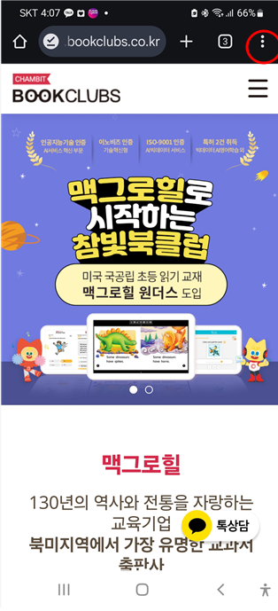
- 홈 화면에 추가 탭을 클릭
.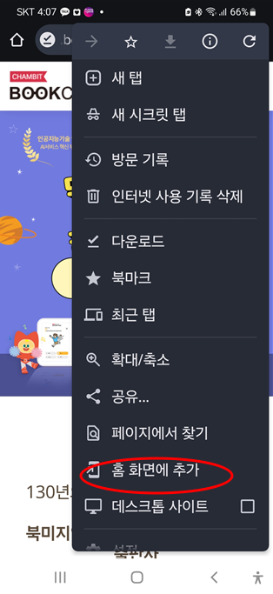
- 홈화면에서  클릭하면 바로 북클럽으로 접속가능합니다.

